**ДЕПАРТАМЕНТ ОБРАЗОВАНИЯ И НАУКИ ГОРОДА МОСКВЫ**

**ГБОУ Школа № 1298 «Профиль Куркино»**

**Телеметрия для картинга**

Инженерно-техническое направление

Выполнил: Черный Иван Максимович,

ученик 11 «Т» ГБОУ Школа № 1298

Руководитель проекта: учитель информатики

Лаврентьев Роман Владимирович

Москва, 2022

# Методологический паспорт проекта.

*«Машина должна быть частью тебя, твоей плотью, а ты — её составной частью. Только так можно стать единственным в своем роде».*

*Айртон Сенна*

***Актуальность:*** Спортивный мир давно спорит о том, в каком из видов – максимальные скорости. В разном спорте используют различные снаряды, перед игроками стоят разные задачи, но сила удара и скорость реакции необходимы практически везде – как в командных видах спорта (футбол, хоккей, волейбол), так и в индивидуальных (теннис, гольф).

Выделенные в олимпийской классификации циклические дисциплины, такие как бег, гребля, плавание, конькобежный и лыжный спорт, велоспорт и т.д., требуют определение не только средней скорости, но и скорости прохождения каждого круга, каждого поворота для улучшения результатов спортсменов.

***Проблема:*** Как создать недорогое портативное устройство, способное воспроизводить трассу, определять скорость на каждом участке и сохранять результаты, способное помочь не только профессиональным спортсменам, но и любителям, улучшить свои спортивные достижения?

***Цель:*** создать недорогое портативное устройство, способное воспроизводить трассу, определять скорость на каждом участке и сохранять результаты

***Объект изучения:*** си-подобные программные языки для написания программ на микропроцессорной плате ARDUINO.

***Предмет изучения:*** использование микроконтроллера ARDUINO для создания телеметрического устройства.

***Конечный продукт:*** телеметрическое устройство для картинга.

***Задачи проекта:***

1. Формулирование проблемы, технического задания.
2. Разработка системы телеметрии посредством анализа и синтеза существующих конструкций.
3. Изучение программных языков для написания программ на микропроцессорной плате ARDUINO.
4. Создание действующей модели для телеметрии.
5. Апробирование конструкции.
6. Отладка конструкции

***Методы исследования***

1. Аналитические методы (подбор, изучение и анализ литературы).
2. Метод систематизации.
3. Метод моделирования.
4. Проведение эксперимента.

Виды спорта постоянно множатся, их количество превысило уже две сотни. Развитие спорта не стоит на месте. Классификация видов спорта происходит сразу по нескольким параметрам. Это предмет состязаний, состав действий, способ ведения соревнований, правила игры и т.д.

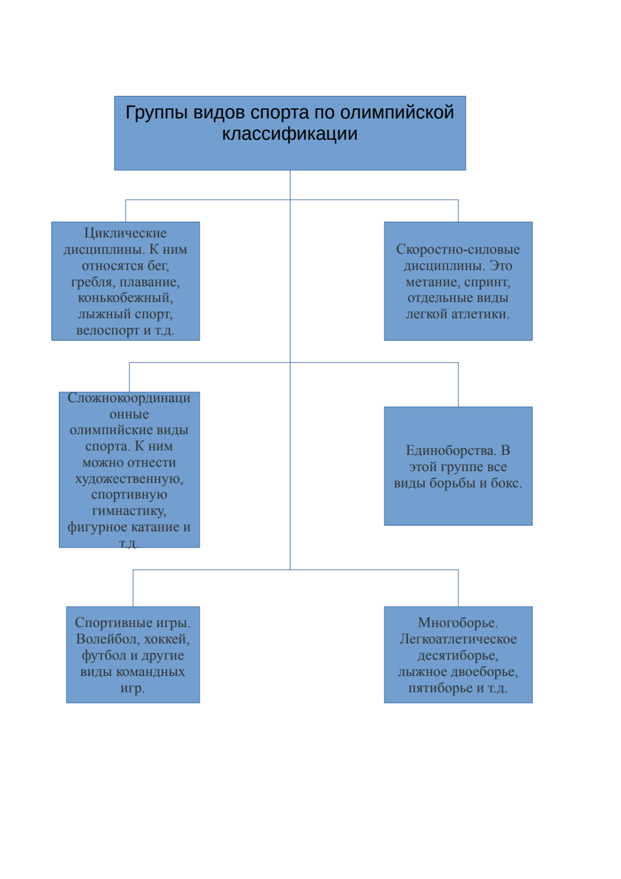Самые распространенные виды спорта обязательно включены в программу олимпиад, летних либо зимних. Классификация олимпийских видов базируется на общих закономерностях тренировочной и соревновательной деятельности, а также на сходной специфике некоторых видов спорта. Олимпийская классификация включает шесть групп (схема 1).

***Схема 1.*** *Группы видов спорта по олимпийской классификации.*

Существует классификация и по характеру активности в ходе соревнований. Все виды спорта по ней можно разделить на 6 групп (схема 2).

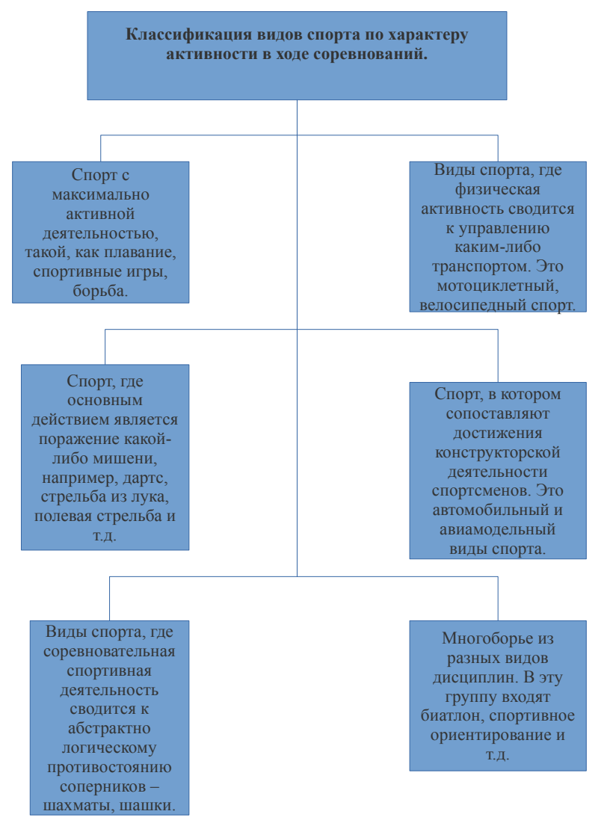

***Схема 2.*** *Группы видов спорта по олимпийской классификации*

Для исследования, проводимого в ходе нашего проекта, мы выбрали вид спорта, в котором сопоставляются достижения конструкторской деятельности спортсменов.

Один из самых распространённых и доступных видов автомобильных гонок — картинг.

Чем же так привлекателен картинг? Во-первых, машинка проста в изготовлении (правда, если сравнивать с другими гоночными автомобилями) — следовательно, стоит недорого. Во-вторых, машинка устойчива и, следовательно, довольно безопасна. В-третьих, картом несложно управлять — следовательно, ездить на нём может практически любой.

Картинг, пожалуй, единственный вид автоспорта, в котором существует почти официальное разделение машин на специальные спортивные и прокатные. Спортивные машины в большинстве случаев мощнее, имеют двухтактные двигатели, а иногда и «настоящую» трансмиссию со сцеплением и коробкой передач. Прокатные же в основном оснащают четырёхтактными моторами, а вместо коробки передач — центробежной муфтой (вариатором).

Одним из важных показателей в картинге является умение проходить повороты, не теряя при этом скоростных показателей. Измерение скоростных показателей карта и соотнесение этих показателей с траекторией движения автомобиля успешно выполняет телеметрическое устройство.

Телеметрия — совокупность технологических методов, позволяющих производить удаленные измерения и сбор информации. При помощи телеметрических устройств возможно измерение не только скорости на различных участках трассы, но и температуры поверхности колеса, давления внутри шин, а также отслеживание и корректировка работы отдельных узлов и деталей.

Представленные на рынке готовые решения прекрасно подходят для профессионального спорта, но из-за дороговизны оборудования не доступны для любительских автогонок (см. Таблица 1).

***Таблица 1.*** *Сравнительные характеристики телеметрических устройств.*

|  |  |  |
| --- | --- | --- |
| **Устройство** | **Функции** | **Цена** |
| Лаптаймер AIM SOLO 2 DL c GPS для работы с ECU с интерфейсом OBDII K Line/CAN | GPS-таймеры для автоспорта, автоматический таймер круга, основанный на технологии GPS, с внутренней базой данных основных трасс мира. Подключается к ECU по выбору CAN или RS232 и OBDII-K Line.Solo 2 DL, Solo с подключением к ECU. Более 1000 протоколов для более чем 1000 ЭБУ в базе данных позволяют легко подключить Solo 2 DL к блоку управления двигателем и получить большой объем информации всего одним кабелем. | От 57000 руб. |
| Видеокамера AIM SmartyCam HD обзор 84* | Камера AIM SmartyCam HD (Rev.2.1) была разработана для использования в автоспорте, а Rev 2.1 предлагает дальнейшие улучшения с улучшенной электроникой / механикой. Профессиональная бортовая камера записывает видео в формате HD с разрешением 1280 пикселей и, будучи невероятно компактной и надежной, рекомендуется для туристических, гоночных и раллийных автомобилей, а также для картингов.  **Наложение данных в реальном времени:** SmartyCam HD втоматически накладывает на ваше видео все необходимые данные: скорость, число оборотов в минуту, номер круга, переключение передач и многое другое. Данные можно прочитать из всех возможных источников.  **CMOS-датчик и объективы для автоспорта:** SmartyCam HD - камера, предназначенная для автоспорта, и оснащена линзами, специально разработанными для предотвращения искажений. Объектив 84º доступен для автомобилей с открытой крышей и автомобилей формулы, где можно получить более широкий обзор трассы и избежать риска получения черной оправы. Для еще более широкого обзора трассы к диапазону добавлен объектив 120º.  **Разработана для экстремальных условий**.  **Автоматический запуск и остановка**.  **Цветной TFT-дисплей на передней панели: цветной TFT-дисплей** 128x128 пикселей обеспечивает немедленное воспроизведение и помогает при первоначальной настройке.  **Большая емкость хранения**.  **Запись звука**. | От 78850 руб. |
| Система телеметрии AIM MyChron5 2T. Обороты, температура, GPS, Wi-FI | AIM X80M5TRM10 Mychron5 Телеметрия для картинга (GPS, wi-fi, обороты, датчик температуры) | От 68163 руб. |

При этом многие телеметрические станции продаются без датчиков, необходимые датчики приходится приобретать дополнительно.

В нашем проекте мы предлагаем собрат простейшее телеметрическое устройство на основе Arduino.

**Arduino** — торговая марка аппаратно-программных средств построения и прототипирования простых систем, моделей и экспериментов в области электроники, автоматики, автоматизации процессов и робототехники.

Программная часть состоит из бесплатной программной оболочки (IDE) для написания программ, их компиляции и программирования аппаратуры. Аппаратная часть представляет собой набор смонтированных печатных плат, продающихся как официальным производителем, так и сторонними производителями. Полностью открытая архитектура системы позволяет свободно копировать или дополнять линейку продукции Arduino.

Используется как для создания автономных объектов, так и для подключения к программному обеспечению через проводные и беспроводные интерфейсы. Подходит для начинающих пользователей с минимальным входным порогом знаний в области разработки электроники и программирования.

При выполнении проекта мы использовали следующие компоненты (таблица 2).

Общая себестоимость такого телеметрического устройства колеблется в пределах 6000 – 9000 руб. в зависимости от оснащения различными датчиками.

Принципиальная схема устройства (схема 3) была построена в **EasyEDA** — кросс-платформенная веб-ориентированная среда автоматизации проектирования электроники, включающая в себя редактор принципиальных схем, редактор топологии печатных плат, SPICE-симулятор, облачное хранилище данных, систему управления проектами, а также средства заказа изготовления печатных плат.

***Таблица 2.*** *Список компонентов телеметрического устройства.*

|  |  |  |  |
| --- | --- | --- | --- |
| *№ п/п* | *Название компонента* | *Описание* | *Технические характеристики* |
| *1.* | **МК Arduino NANO**  (5680 руб.)  Фото 1/6 Arduino Nano V3, Программируемый контроллер на базе ATmega328P | **Arduino Nano** - это функциональный аналог Arduino Uno, но размещённый на миниатюрной плате.  Отличие заключается в отсутствии собственного гнезда для внешнего питания, использованием чипа FTDI FT232RL для USB-Serial преобразования и применением mini-USB кабеля для взаимодействия вместо стандартного.  Платформа имеет штырьковые контакты, что позволяет легко устанавливать её на breadboard. Используйте Arduino Nano там, где важна компактность, а возможностей Arduino Mini либо не достаточно, либо не хочется заниматься пайкой. | * Микроконтроллер: ATmega328; * Тактовая частота: 16 МГц; * Напряжение логических уровней: 5 В; * Входное напряжение питания: 7...12 В; * Портов ввода-вывода общего назначения: 22 (цифровые входы/ выходы: 14; аналоговые входы: 8); * Портов с поддержкой ШИМ: 6; * Портов, подключённых к АЦП: 8; * Flash-память: 32 кБ; EEPROM память: 1 кБ * Габариты: 18×45 мм; * Вес: 15,82 г. |
| *2.* | **GPS модуль GY-NEO6MV2**  (350 руб.)  https://duino.ru/wa-data/public/shop/products/89/18/1889/images/4193/4193.970.jpg | **GPS приемник GY-NEO6MV2** - предназначен для точного позиционирования на местности. В основе GPS приемника NEO-6M, установлена микросхема NEO6MV2 и большая, активная керамическая антенна. Обмен данными между контроллером Arduino и NEO6MV2 модулем производится по UART.  **Интерфейс передачи данных:**  • UART 9600 8N1 3.3V  • Протокол – NMEA  • При подаче питания модуль сразу же начинает передавать данные по UART с частотой 1 Гц  **Области применения:**  Определение положения объектов. Для авиапилотажных моделей и коптеров. Определение положения транспорта, животных, людей и прочих средств подлежащих отслеживанию. | • Автономный GPS приемник, модуль U-blox NEO-6M GPS, «горячий старт» занимает от 1 секунды;  • SuperSense ® Indoor GPS: -162 dBm чувствительности отслеживания, технология антиподавления;  • Поддержка SBAS (WAAS, EGNOS, MSAS, GAGAN), u-blox 6 располагает 50 каналами позиционирования с более чем 2 миллионами эффективных корреляторов;  • Timepulse  • скорость обновления местоположения 5Hz  • температурный режим работы: от -40 до 85°C  • разъем UART TTL  • EEprom (память) для хранения настроек  • аккумулятор для резервного сохранения информации  • встроенная антенна 18 x 18 мм  • совместим с RoHS  • питание - 3.3 - 5 В  • размер антенны: 25 x 25 мм  • размер модуля: 25 x 35 мм  • вес: 18 г  • EEPROM для сохранения настроек  • Встроенная батарея для сохранения координат спутников  • Светодиод для индикации наличия связи |
| *3.* | **Модуль для работы с SD картой**  (370 руб.)  Модуль GPS NEO-6M с EEPROM купить оптом и в розницу в СompactTool с доставкой по Москве и России | NEO-6M – отладочная плата на основе автономного GPS модуля NEO-6M от компании u-blox. Модуль является представителем семейства высокопроизводительных GPS изделий NEO-6. Линейка этих приемников представляет собой гибкое и экономически эффективное решение, предлагающее ряд опций для решения задачи позиционирования. Кроме приемника NEO-6M на отладочной плате установлена память EEPROM для сохранения конфигурационной информации. Перезаряжаемая батарея изделия позволяет сохранить данные эфемерид при выключении питания и обеспечить горячий старт. Изделие имеет IPX разъем для подключения активной антенны поставляющийся в комплекте. Для обмена данными отладочной платы с устройствами сбора и визуализации информации используется интерфейс UART, сигналы которого выведены на 4-контактный разъем. Плата UART GPS GY-NEO6MV2 совместима с системами с уровнями напряжения 3.3 В/ 5 В. Скорость передачи данных по умолчанию составляет 9600 бит в секунду и конфигурируется через u-center. | * Напряжение питания: 2,7...5 вольт; * Потребление - 45 мА; * Тип подключения: UART (на скоростях 4800, 9600 (по-умолчанию), 19200, 38400, 57600, 115200, 230400 бод); * Поддержка навигационных систем: GPS (50 channels, GPS L1(1575.42Mhz) C/A code, SBAS:WAAS/EGNOS/MSAS); * Протокол передачи данных: NMEA-0183; * Диапазон измерения скорости: до 515 м,сек; * Точность измерения скорости: 0,1 м/сек; * Время старта:   + Холодный старт: 27 сек;   + Горячий старт: 1 сек; * Точность позиционирования: до 2,5 м (2.5mCEP, SBAS:2.0mCEP); * Размеры: модуль - 25x35 мм, антенна -25x25 мм. |
| *4.* | Провода для соединения всех компонентов |  |  |
| *5.* | Батарейки для питания |  |  |

***Схема 3.*** *Принципиальная схема телеметрического устройства.*

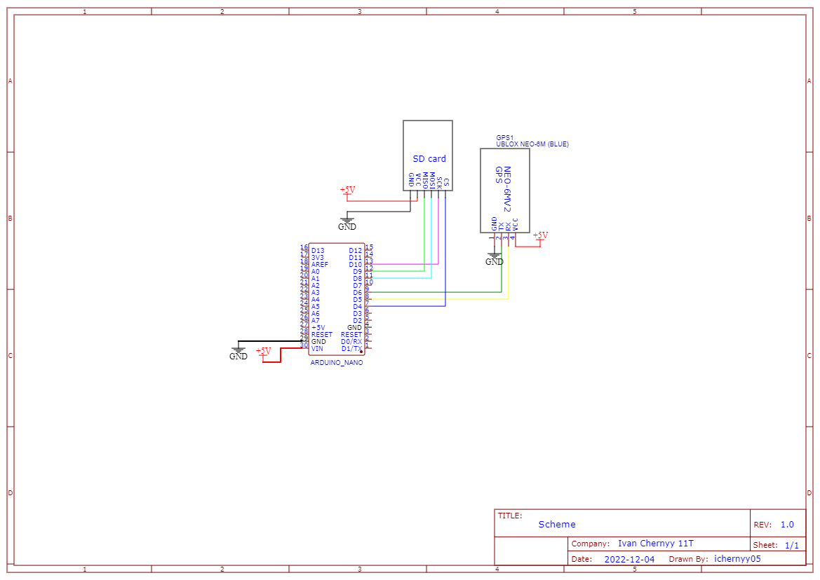

/Программа для прибора/

/Результаты полевых испытаний – модель 1/

/Корректировка после испытания модели1/

/Результаты полевых испытаний – модель 2/

**Заключение**

В ходе работы над проектом:

* создано телеметрическое устройство на основе МК Arduino NANO, определяющее скорость и местоположение объекта;
* изучены си-подобные программные языки для написания программ на микропроцессорной плате ARDUINO и создана программа для работы устройства;
* освоена кросс-платформенная веб-ориентированная среда автоматизации проектирования электроники EasyEDA и создана принципиальная схема телеметрического устройства.

Полученные в ходе работы над проектом практические навыки (создание алгоритмов и написание программных кодов) помогут мне при решении заданий ЕГЭ и в дальнейшей профессиональной деятельности.

**Список литературы и интернет-источников.**

1. Картинг — это круто! М. ПОДОЛЬСКИЙ, преподаватель МАДИ, тренер гоночной команды «Мегафон-моторспорт». – журнал «Наука и жизнь», №5, 2008 г.
2. Телеметрия — <https://ru.wikipedia.org/wiki/Телеметрия>
3. Дианов И., Яманов А. Комплексные решения по GPRS-связи в системах промышленной автоматизации и диспетчеризации// «Беспроводные технологии». — 2010. — №4. — с. 36-40.
4. Джереми Блюм. Изучаем Arduino: инструменты и методы технического волшебства: Пер. с англ. — СПб.: БХВ-Петербург, 2015. — 336 с.
5. Виктор Петин Электроника. Проекты с использованием Arduino. – 2-ое изд. перер. и доп. — СПб.: БХВ-Петербург, 2015. — 464 с.
6. Шпаргалка по функциям Arduino (составлено по курсу видео-уроков). AlexGyver — <https://alexgyver.ru/lessons/books/>